VÝZKUMNÝ ÚSTAV ROSTLINNÉ VÝROBY v.v.i.
Drnovská 507
161 06 Praha 6-Ruzyně
telefon: 233 022 111

IČO: 00027006 DIČ: CZ00027006
Objednávka číslo OB-2024-00001829
Dodavatel Číslo objednávky uvádějte na faktuře, jinak nebude faktura proplacena
Life Technologies Czech Republic s.r.o.
V Celnici 1031/4
110 00 Praha 1 DIČ: 110 00 Praha 1
Položka Množství jednotka Popis Cena
(včetně DPH)
1 2 Baleni TaqMan™ Universal Master Mix 150 000
11. with UNCí
150000
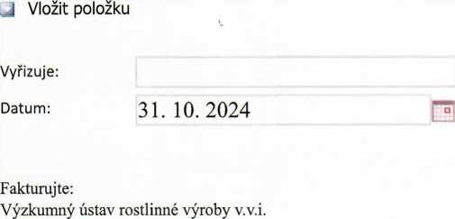
Drnovská 507 161 06 Praha 6

IČO: 00027006 DIČ: CZ 00027006 Bank.spojení: 25635061/0100

